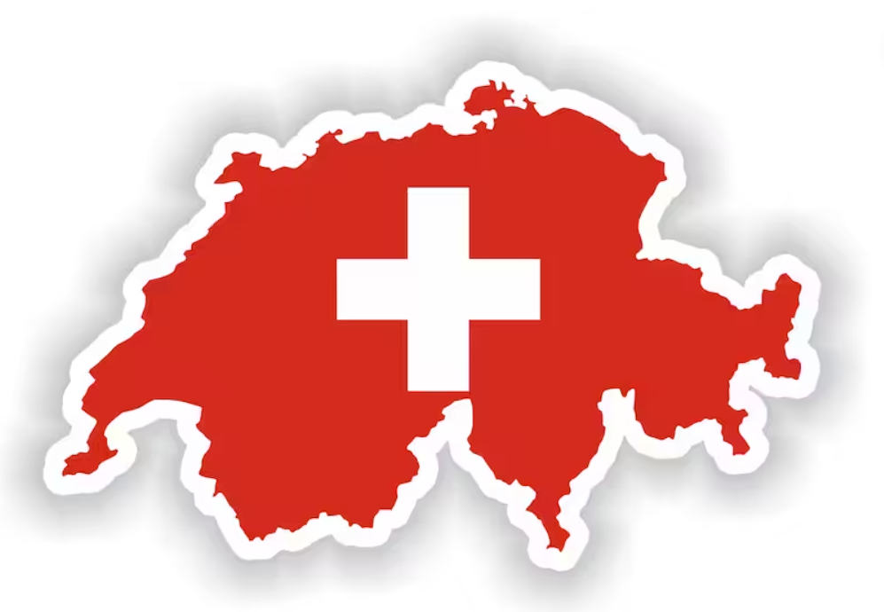
La Suisse

Cartes physiques

Prénom :

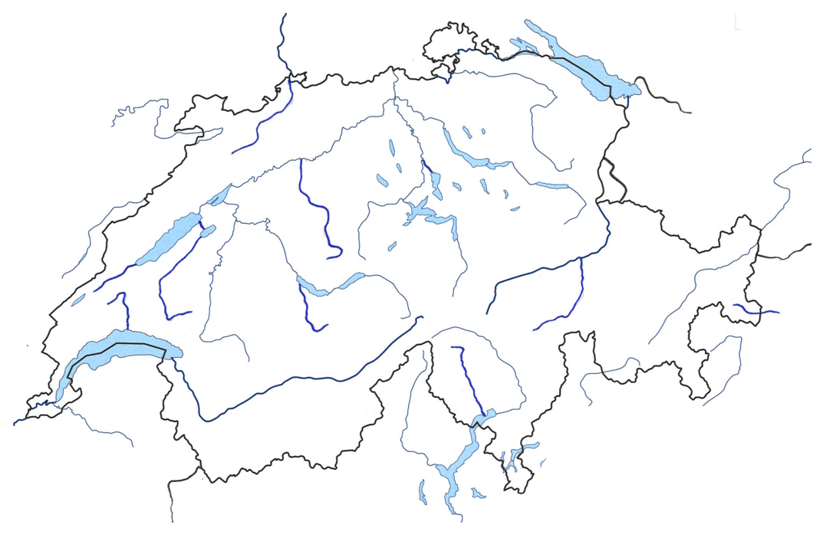
Italie
Italie
Allemagne
France
Autriche
Liechtenstein
21
33
31
26
32
27
28
29
30
25
11
13
14
12
19
16
17
18
15
20
22
23
24
9
8
7
6
5
4
10
3
2
1
t
s
r
q
p
p
o
n
m
l
k
j
i
h
g
f
e
d
c
b
a
L
K
J
H
I
G
F
E
D
C
B
A

Frontières et dimensions
Pays frontaliers Dimensions de la Suisse
Allemagne (nord) 334 km frontière commune 250 km de Bargen (N) à Pedrinate (S)
France (ouest) 572 km frontière commune 350 km de Chancy (O) à Piz Chavalatsch (E)
Italie (sud) 740 km frontière commune Superficie : ~41’000km²
Autriche (est) 164 km frontière commune Population : ~9 mios
Liechtenstein (est) 41 km frontière commune Densité : ~207 hab / km²

Régions naturelles
Jura (vert) Moyen-Pays (jaune) Alpes (brun)
Nord Centre Sud
~10% du territoire ~26% du territoire ~64% du territoire
~200 km sur ~40 km ~300 km sur ~50 km ~300 km sur ~100 km
Relief arrondi Relief plat Relief pointu
~1000 – 1607 m (Chasseral) ~600 – 700 m ~2'000 – 4634 m (Pte Dufour)
Calcaire (friable) Molasse (mou) Granit (dur)

Hydrographie
Lacs Rivières
A.) Bienne G.) 4 cantons
B.) Neuchâtel H.) Thoune
C.) Morat I.) Brienz
D.) Léman J.) Constance
E.) Zürich K.) Majeur
F.) Zoug L.) Lugano

Bassins hydrographiques
a + b : bassin du Pô Méditerranée
c : bassin de l’Inn Mer Noire
d : bassin de l’Adige Mer Adriatique
e – g : bassin du Rhône Méditerranée
a – h : bassin du Rhin Mer du Nord
a.) Maggia k.) Rhin
b.) Tessin l.) Thur
c.) Inn m.) Limmat
d.) Rambach n.) Reuss
e.) Rhône o.) Emme
f.) Venoge p.) Aar
g.) Doubs q.) Sarine
h.) Birse r.) Broye
i.) Rhin antérieur s.) Orbe
j.) Rhin postérieur t.) Kander

Relief jurassien
Sommets
1.) 5.)
2.) 6.)
3.) 7.)
4.) 8.)

Relief alpin
Sommets
9.) 17.)
10.) 18.)
11.) 19.)
12.) 20.)
13.) 21.)
14.) 22.)
15.) 23.)
16.) 24.)

Cols (= )
25.) 29.)
26.) 30.)
27.) 31.)
28.) 32.)
33.)

Italie
Italie
Allemagne
France
Autriche
Liechtenstein
21
33
31
26
32
27
28
29
30
25
11
13
14
12
19
16
17
18
15
20
22
23
24
9
8
7
6
5
4
10
3
2
1
t
s
r
q
p
p
o
n
m
l
k
j
i
h
g
f
e
d
c
b
a
L
K
J
H
I
G
F
E
D
C
B
A

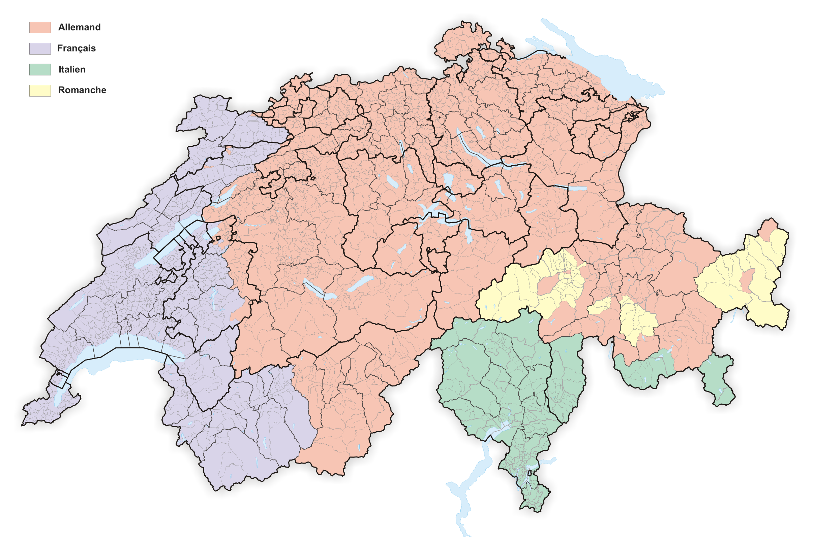
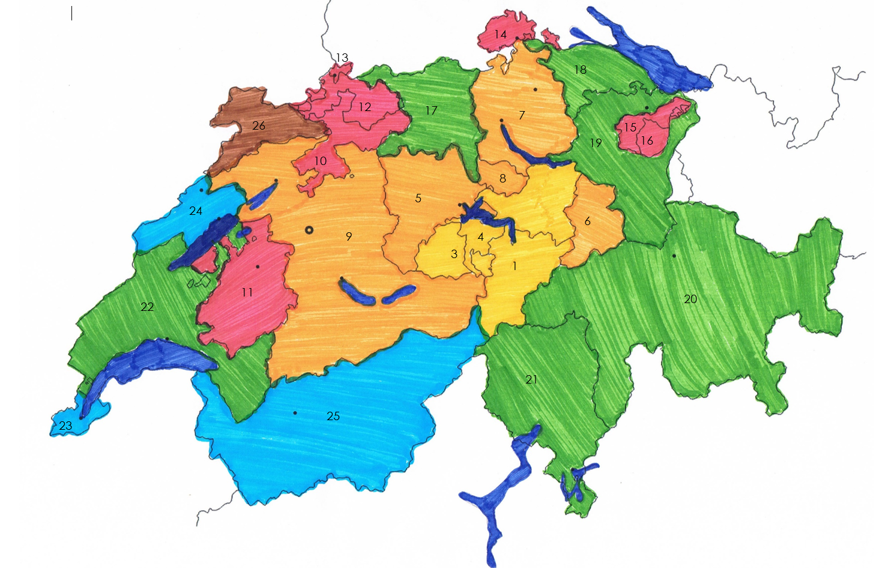
Cantons
Nom Chef-lieu Abréviation Année Langue
1
2
3
4
5
6
7
8
9
10
11
12
13
14
15
16
17
18
19
20
21
22
23
24
25
26
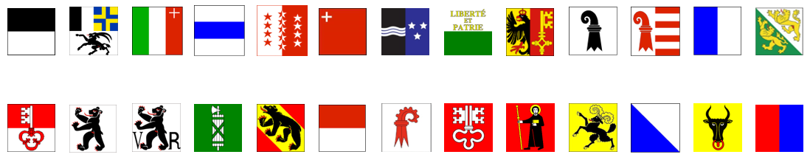
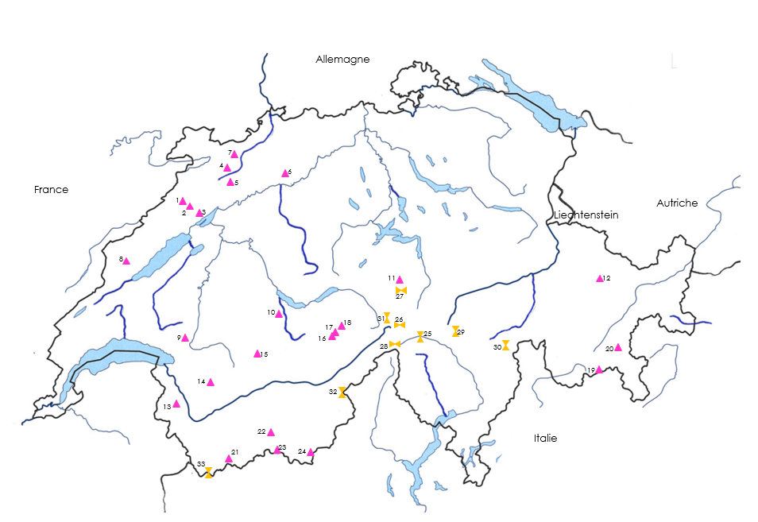

7H
Mes régions naturelles (2)

Mes lacs (6)

Mes cours d’eau (10)

8H
Mes cols (4)

Mes sommets alpins (8)

Mes cantons (13)

